Міністерство освіти і науки України

Національний технічний університет України

«Київський політехнічний інститут ім. Ігоря Сікорського»

Факультет інформатики та обчислювальної техніки

ЛАБОРАТОРНА РОБОТА № 4

з дисципліни «Методи наукових досліджень»

на тему «Проведення трьохфакторного експерименту

при використанні рівняння регресії з урахуванням ефекту взаємодії»

ВИКОНАВ:

студент 2 курсу

групи ІВ-91

Желепа В. В.

Залікова – 9110

ПЕРЕВІРИВ:

ас. Регіда П. Г.

Київ – 2021

**Мета**: проведення трьохфакторного експерименту при використанні рівняння регресії з урахуванням ефекту взаємодії.

**Завдання:**

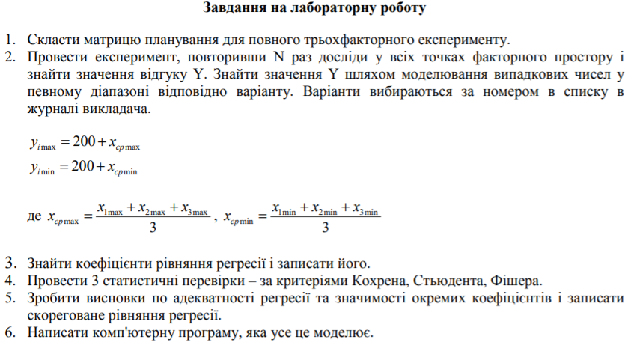

Варіанти обираються по номеру в списку в журналі викладача. 



**Програмний код**

*from* random *import* *  
*from* pprint *import* pprint  
*from* math *import* sqrt  
*from* scipy.stats *import* f  
*from* scipy.stats *import* t *as* t_check  
m, N, d = 3, 8, 8  
*print*("y` = b0 + b1*x1 + b2*x2 + b3*x3 + b12*x1*x2 + b13x1*x3 + b23*x2*x3 + b123*x1*x2*x3")  
mat_sX = [[-20, 15], [10, 60], [15, 35]]  
mat_1X = [[1, -1, -1, -1, 1, 1, 1, -1], [1, -1, -1, 1, 1, -1, -1, 1], [1, -1, 1, -1, -1, 1, -1, 1], [1, -1, 1, 1, -1, -1, 1, -1], [1, 1, -1, -1, -1, -1, 1, 1], [1, 1, -1, 1, -1, 1, -1, -1], [1, 1, 1, -1, 1, -1, -1, -1], [1, 1, 1, 1, 1, 1, 1, 1]]  
tran1 = [*list*(i) *for* i *in zip*(*mat_1X)]  
x_min_max = [*sum*(mat_sX[i][k] *for* i *in range*(3))/3 *for* k *in range*(2)]  
y_min_max = [*int*(200 + x_min_max[i]) *for* i *in range*(2)]  
*print*('Задана матриця Х:\n', mat_sX, '\nНормована матриця Х:')  
pprint(mat_1X)  
*print*('Xср min and max:\n', x_min_max, '\nY min and max:\n', y_min_max, '\nМатриця Y:')  
mat_Y = [[randint(y_min_max[0], y_min_max[1]) *for* i *in range*(m)] *for* k *in range*(8)]  
pprint(mat_Y)  
mat_serY = [*sum*(mat_Y[k1])/m *for* k1 *in range*(8)]  
*print*('Середні значення Y:\n', mat_serY, '\nМатриця Х:')  
mat_X = [[-20, 10, 15], [-20, 10, 35], [-20, 60, 15], [-20, 60, 35], [15, 10, 15], [15, 10, 35], [15, 60, 15], [15, 60, 35]]  
pprint(mat_X)  
mx = [*sum*(mat_X[i][k] *for* i *in range*(8))/8 *for* k *in range*(3)]  
my = *sum*(mat_serY)/8  
*print*('Значення mxi:\n', mx, '\nЗначення my:\n', my)  
tran = [*list*(i) *for* i *in zip*(*mat_X)]  
b0 = *sum*(mat_serY[i] *for* i *in range*(N)) / N  
b1 = *sum*(mat_serY[i] * tran1[1][i] *for* i *in range*(N)) / N  
b2 = *sum*(mat_serY[i] * tran1[2][i] *for* i *in range*(N)) / N  
b3 = *sum*(mat_serY[i] * tran1[3][i] *for* i *in range*(N)) / N  
b12 = *sum*(mat_serY[i] * tran1[1][i] * tran1[2][i] *for* i *in range*(N)) / N  
b13 = *sum*(mat_serY[i] * tran1[1][i] * tran1[3][i] *for* i *in range*(N)) / N  
b23 = *sum*(mat_serY[i] * tran1[2][i] * tran1[3][i] *for* i *in range*(N)) / N  
b123 = *sum*(mat_serY[i] * tran1[1][i] * tran1[2][i] * tran1[3][i] *for* i *in range*(N)) / N  
blist = [b0, b1, b2, b3, b12, b13, b23, b123]  
matt_fullX = [[-20, 10, 15, -200, -300, 150, -3000], [-20, 10, 35, -200, -700, 350, -7000], [-20, 60, 15, -1200, -300, 900, -18000], [-20, 60, 35, -1200, -700, 2100, -42000], [15, 10, 15, 150, 225, 150, 2250], [15, 10, 35, 150, 525, 350, 5250], [15, 60, 15, 900, 225, 900, 13500], [15, 60, 35, 900, 525, 2100, 31500]]  
mat_fullX = [*list*(i) *for* i *in zip*(*matt_fullX)]  
pprint(mat_fullX)  
y_result = [b0 + b1 * mat_fullX[0][i] + b2 * mat_fullX[1][i] + b3 * mat_fullX[2][i] + b12 * mat_fullX[0][i] * mat_fullX[1][i] + b13 * mat_fullX[0][i] * mat_fullX[2][i] + b23 * mat_fullX[1][i] * mat_fullX[2][i] + b123 * mat_fullX[0][i] * mat_fullX[1][i] * mat_fullX[2][i] *for* i *in range*(N)]  
*print*(y_result)  
mat_disY = [*sum*([((k1 - mat_serY[j]) ** 2) *for* k1 *in* mat_Y[j]]) / m *for* j *in range*(N)]  
*print*("Дисперсії в рядках:\n", mat_disY)  
*print*('-------------------------------------------------------------------------\nПЕРЕВІРКА ОДНОРІДНОСТІ ДИСПЕРСІЇ ЗА КРИТЕРІЄМ КОХРЕНА:\n\n...\n..')  
*if max*(mat_disY)/*sum*(mat_disY) < 0.7679:  
 *print*('Дисперсія однорідна')  
*else*:  
 *print*('Дисперсія неоднорідна')  
*print*('-------------------------------------------------------------------------\nПЕРЕВІРКА ЗНАЧУЩОСТІ КОЕФІЦІЄНТІВ ЗА КРИТЕРІЄМ СТЬЮДЕНТА:\n')  
S2b = *sum*(mat_disY) / N  
S2bs = S2b / (m * N)  
Sbs = sqrt(S2bs)  
*print*('Sbs:\n', Sbs)  
bb = [*sum*(mat_serY[k] * tran1[i][k] *for* k *in range*(N))/N *for* i *in range*(N)]  
t = [*abs*(bb[i])/Sbs *for* i *in range*(N)]  
*print*('bi:\n', bb, '\nti:\n', t, '\n...\n..')  
f1, f2 = m - 1, N  
f3 = f1 * f2  
*for* i *in range*(N):  
 *if* t[i] < t_check.ppf(q=0.975, df=f3):  
 blist[i] = 0  
 d -= 1  
 *print*('Виключаємо з рівняння коефіціент b', i)  
y_reg = [blist[0] + blist[1] * matt_fullX[i][0] + blist[2] * matt_fullX[i][1] + blist[3] * matt_fullX[i][2] + blist[4] * matt_fullX[i][3] + blist[5] * matt_fullX[i][4] + blist[6] * matt_fullX[i][5] + blist[7] * matt_fullX[i][6] *for* i *in range*(N)]  
*print*('Значення рівнянь регресій:\n', y_reg)  
*print*('-------------------------------------------------------------------------\nПЕРЕВІРКА АДЕКВАТНОСТІ ЗА КРИТЕРІЄМ ФІШЕРА:\n')  
f4 = N - d  
Sad = (m / (N - d)) * *int*(*sum*(y_reg[i] - mat_serY[i] *for* i *in range*(N))**2)  
Fp = Sad / S2b  
*print*('Кількість значимих коефіціентів:\n', d, '\nFp:\n', Fp, '\n...\n..')  
*if* Fp > f.ppf(q=0.95, dfn=f4, dfd=f3):  
 *print*('Рівняння регресії неадекватно оригіналу при рівні значимості 0.05')  
*else*:  
 *print*('Рівняння регресії адекватно оригіналу при рівні значимості 0.05')

**Результат роботи програми**



